**[git 上传代码到GitHub 以及git删除github上文件和文件的命令](https://www.cnblogs.com/crazyStar/p/7354894.html)**

**Git入门**

如果你完全没有接触过Git，你现在只需要理解通过Git的语法（敲入一些命令）就可以将代码上传到远程的仓库或者下载到本地的仓库（服务器），可知我们此时应该有两个仓库，就是两个放代码的地方，一个是本地，一个是远程的(如Github)。企业或者团队可以通过Git来对项目进行管理，每个程序员只需将自己的本地仓库写好的代码上传到远程仓库，另一个程序员就可以下载到本地仓库了。今天我们就从Git终端软件的安装开始，再这之前我也简单介绍一下Github。

**Git上传代码**

一、准备工作

1、注册一个github账号。

2.下载windows上git终端，类似shell工具，下载地址：[http://msysgit.github.io/](http://msysgit.github.io/" \t "_blank)

3、安装方法，打开文件，一路点击Next即可

4、安装完成。

        接下来就可以进入正题啦~

二、开始上传

1.登陆你的github,在github新建一个仓库,输入你的仓库名。

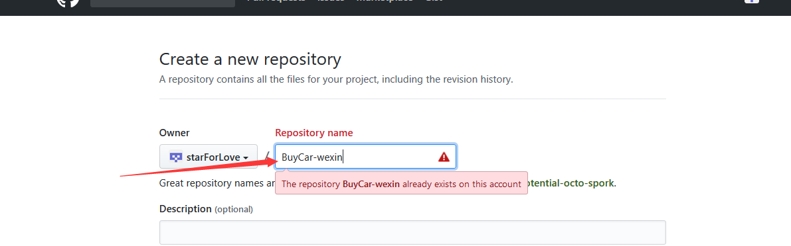

1.新建本地仓库：现在进入你想要上传到github上的的项目，右键选择文件夹会出现git GUI here和git Base here ,前者选择指定文件夹用来创建本地仓库，后者用来进入git命令行

现在我们先选择git GUI here 创建我们的本地仓库。

2.绑定用户：现在进入项目的文件夹，右键选择git Base here ,之后我们就进入git客户端的命令行啦，

因为Git是分布式版本控制系统，所以需要填写用户名和邮箱作为一个标识，用户和邮箱为你github注册的账号和邮箱

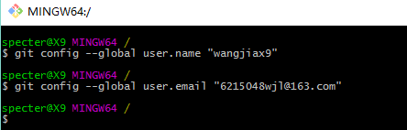

ps ： git config  –global 参数，有了这个参数，表示你这台机器上所有的Git仓库都会使用这个配置，当然你也可以对某个仓库指定的不同的用户名和邮箱

 3.为Github账户设置SSH key（可忽略）

此处链接跳转：http://blog.csdn.net/hustpzb/article/details/8230454/

ps:其实第三步也可以跳过，对于初学者来说直接使用http上传就行，了解之后再去了解ssh加密上传，这里我就简单将降http上传，其实没什么太大区别，后面的步骤都一样

4.提交本地代码

输入$ git init开始创建啦

  1）、在本地仓库目录新建一个你要上传的文件，比如我上传的文件是readme.txt

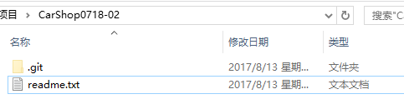

2）、在命令行输入,将要上传的文件上传到本地仓库：

$ git add readme.txt  
  
$ git commit -m 'readme.txt'

如图所示：

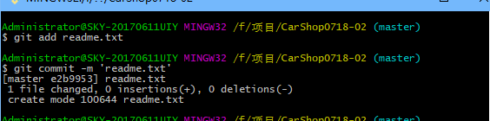

4）、关联远程仓库

这个链接就是github上新建仓库的链接

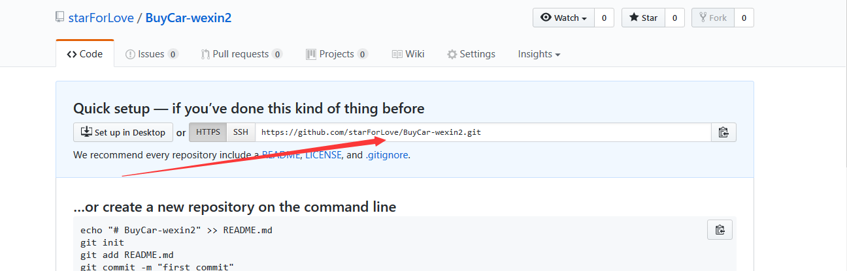

$ git remote add origin master https://github.com/starForLove/weixin-buycar

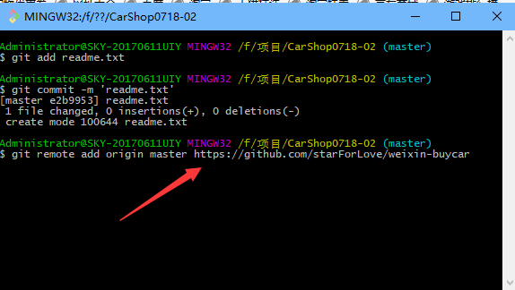

 3）、push代码到服务器上

经过上面已经把代码传到本地仓库了，接下来要做的很简单，只要把本地的代码传到服务器上就行了。

$ git push origin master

接下来它会提示你输入用户名和密码，用户名就是你在github上注册的名字，密码就是你的登录密码

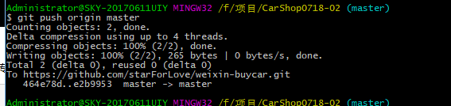

4)、现在你已经上传成功了，登陆你的github账户，就可以看到你上传的文件（readme.txt就是我上传的啦~）

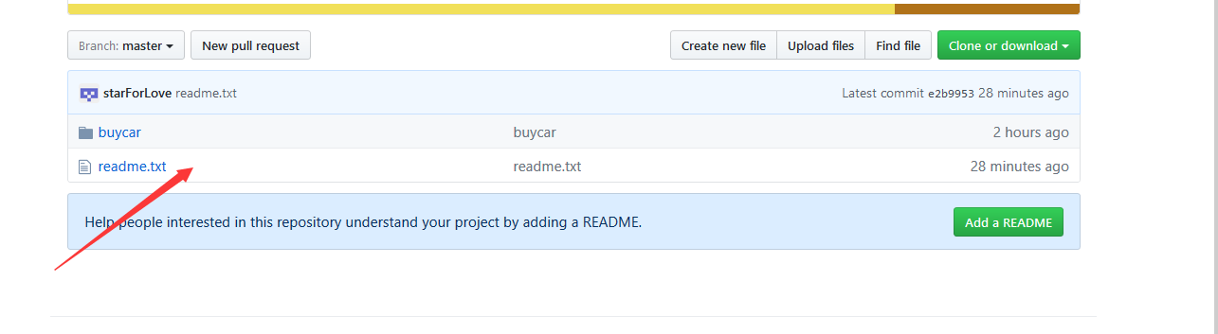

 5）如果出现上传不成功，可能是因为你远程仓库已经存在文件，和你本地仓库文件不一致，或者你本地仓库的文件不是最新的，这个时候，你需要执行下面这行命令：

$ git pull origin master

将远程仓库的文件重新下载到本地仓库，然后再次执行

$ git push origin master

三、删除远程仓库不想要的文件

ps:我们在上传项目后如果上传了你不想要的文件怎么办？很操蛋的在github上我们是不能直接删除仓库的文件，我们只能通过终端命令来删除我们不想要的文件或者目录

**Git 如何删除远程服务器文件同时保留本地文件**

在上传工程到git上时，有时候会把本地的一些eclipse配置文件传到服务器上，这时你先删除本地，再同步服务器，显然是不合理的。git提供了一个好的解决方法，可以直接删除服务器文件，同时不影响本地文件，命令如下

1.删除服务器文件,本地保留

此时github上已经不存在了

2.删除远程useless 文件夹,本地保留

**一定要注意，删除文件夹要使用-r 参数**

git rm --cached -r useless

git commit -m "remove directory from remote repository"

git push

关于git的使用就介绍到这里啦，学而时习之，确实是一个不错的学习方式，将自己学习过的东西通过博客整理出来真的大大加深了我的掌握程度。

当然这也是第一次写博客，不足之处希望大家多多包涵。